En s'appuyant sur les extraits du règlement de copropriété du 24 avenue d'Arès page suivante, il est reproché au locataire de Mme Buu par les copropriétaires résidant sur place les faits suivants :

- de ne pas fermer systématiquement la porte d'entrée quand il sort sans son chien, laissant libre accès à la copropriété à n'importe qui (et donc de voler les vélos) ;
- de laisser son chien aboyer pendant des heures quand il sort sans ce dernier ;
- de ne pas laver régulièrement son chien, ce qui crée des odeurs quelques fois épouvantables dans les parties communes ;
- de ne pas ramasser le poils de son chien dans les parties communes ;
- de chanter dans les parties communes sans se préoccuper des autres (qui peuvent travailler en visioconférence) ;
- de mettre le son de sa télévision à un niveau bien trop haut ;
- de rires très bruyamment quand il regarde la télévision, et dans un cas général, d'émettre des bruits intempestifs tout au long de la journée, occasionnant des gênes répétés, surtout pendant l'été où les fenêtres sont ouvertes ;
- de ne rien faire contre les aboiements du chien sur toutes les personnes qu'il peut croiser dans les parties communes (même si le chien n'est pas méchant, c'est toujours très pénible pour les personnes à qui cela arrive) ;
- de remplir très souvent les poubelles, au point que les autres résidents ne peuvent plus rien mettre dedans, sans jamais les sortir.

En tant que président du syndicat de cette copropriété, et après avoir consulté l'ensemble des copropriétaires par mail le 02/10/2023, je demande au syndic Le Cabinet Girondin de bien vouloir faire le nécessaire pour que cela cesse rapidement. Cela fait un an que nous subissons cette personne sans gêne, et même après que Mme Buu (sa propriétaire) l'ait rappelé à l'ordre par mail (à ce qu'elle m'a dit), il continue à agir comme s'il était seul dans la copropriété.

Je précise que j'ai en ma possession plus de 30 enregistrements sonores qui corroborent les dires précédents (depuis son aménagement jusqu'à aujourd'hui).

Merci de me tenir informé de l'avancé de cette demande.

En vous remerciant par avance,

Stéphane Pasquet
Président du conseil syndical de la copropriété du 24 avenue d'Arès, 33000 Bordeaux

Extrait du règlement de la copropriété

24 avenue d'Arès – 33000 Bordeaux

Partie II, Section 1 – Usage des parties communes
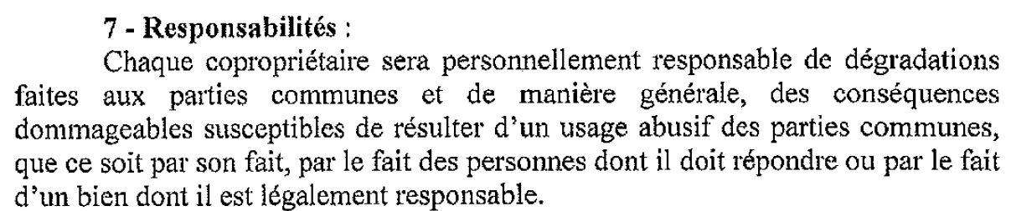

Partie II, Section 2 – Usage des parties privatives



